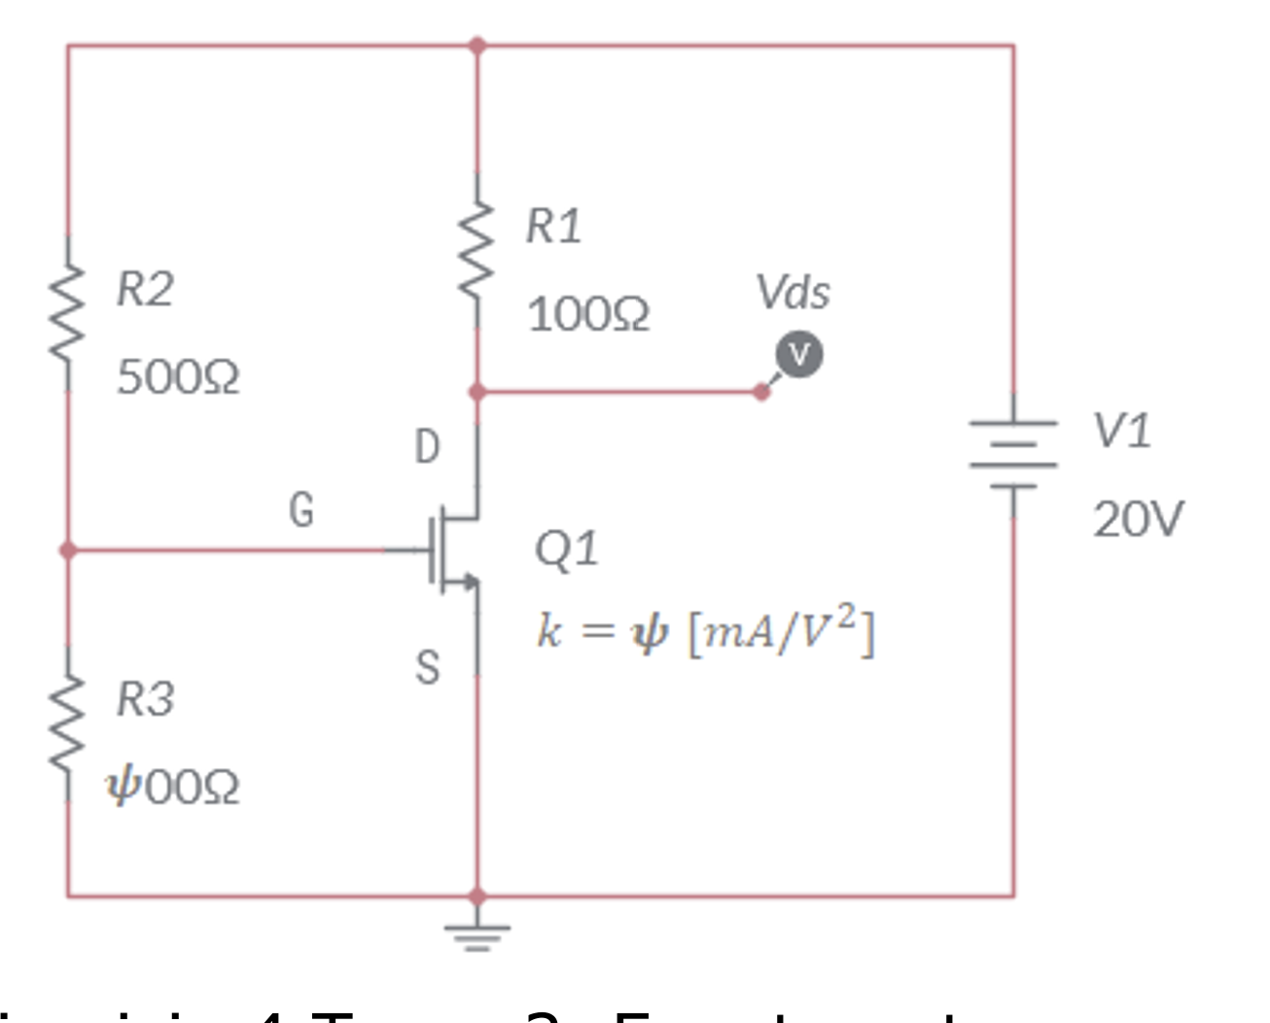

Constantes

$V_{T}=7V, ψ=3→$ $K=3\left[{mA}/{V^{2}}\right] \& R3=300 Ω$

1. Con la configuración planteada, ¿el transistor permite el paso de corriente? Explicar.

$$V_{GS}=V_{R3}=\frac{R3}{R3+R2}V1=\frac{300Ω}{300Ω+500Ω}20V=7.5V$$

El transistor conduce porque el voltaje entre Gate y source $V_{GS}=7.5V$ supera el $V_{T}=7V$.

1. ¿Qué valor mínimo de 𝑅3 se debería garantizar para que el transistor permita el paso de corriente entre D y S?

Para ello asumimos que $V_{GS}=7V$ que es el valor mínimo para empezar a conducir.

$$R3=\frac{-V_{GS}R2}{V_{GS}-V1}$$

$$R3=\frac{-7V* 500Ω}{7V-20}=129.63Ω$$

1. Calcular el valor de 𝑉𝐺𝑆, 𝐼𝐷 y 𝑉𝐷𝑆.

* Primero VGS
$$V_{GS}=V_{R3}=\frac{R3}{R3+R2}V1=\frac{300Ω}{300Ω+500Ω}20V=7.5V$$

* Suponemos estado de saturación

$$I_{D}={K(V_{GS}-V_{T})}^{2}=3\left(7.5V-7V\right)=1.5mA$$

$$V_{DS}=V1-VR1=20V-150mV=19.85V$$

1. ¿El transistor opera en la región de corte, lineal o saturación?

Ya que $V_{GS}>VT$ el transistor conduce, ahora debemos comprobar si se encuentra en lineal o saturación.

$V_{GS}-VT=0.5V$

Ya que $V_{DS}>V_{GS}-VT$ el transistor se encuentra en la región de saturación entonces la suposición anterior se encuentra bien.